UNIDADE 2. A Revolución Industrial.

1. A orixe da Revolución industrial.
1.1. O concepto de Revolución Industrial
A Revolución Industrial foi un conxunto de importantes transformacións económicas e sociais que se produciron como consecuencia da utilización masiva de máquinas nos procesos de produción.
Estes cambios iniciáronse en Gran Bretaña na segunda metade do século XVIII e supuxeron o paso dunha economía agraria e dunha sociedade rural a unha economía industrial e unha sociedade urbana.
Na Revolución Industrial pódense diferenciar dúas fases:
- a Primeira Revolución Industrial, que comezou cara a 1760.
- a Segunda Revolución Industrial, que se iniciou arredor de 1870.
A Revolución Industrial foi acompañada de importantes cambios demográficos e agrarios.

1.2. A revolución demográfica.
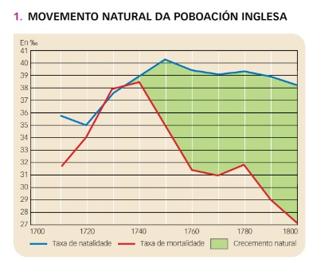
- Na segunda metade deste século iniciouse un crecemento demográfico importante e estable.
  - A súa causa principal foi o descenso da mortalidade á vez que a natalidade seguiu sendo alta.
  - A mortalidade descendeu por varias razóns:
    - As epidemias de peste bubónica, frecuentes na Idade Moderna, remitiron.
    - Mellorou a alimentación, o que fixo a poboación máis resistente as enfermidades.
      - Avances na agricultura. alimenticios.
      - O millo e a pataca pasan a ser alimentos básicos.
    - Houbo progresos na hixiene
      - privada (maior uso do xabón....).
      - pública (melloras no abastecemento de auga potable e servizo de limpeza).
    - Mellorou a sanidade. Descubriuse a vacina contra a varíola. Novos hospitais.
- O crecemento da poboación provocou un aumento da demanda de produtos agrícolas e industriais e permitiu dispoñer de máis man de obra para empregar nas novas fábricas.
Ao longo do século XIX acelerouse o crecemento da poboación europea. Europa pasou duns 203 millóns de habitantes no ano 1800 a 408 en 1900.

1.3. Unha época de grandes migracións
- Moitos campesiños partiron ás cidades en busca de traballo, o que deu lugar a un intenso proceso de urbanización en Europa. “Exodo Rural”.
- Naquel momento, as cidades non tiñan capacidade para absorber todo o éxodo campesiño.
  - Como consecuencia, entre 1800 e 1924, 60 millóns de europeos emigraron a outros países: Australia, Canadá, Brasil. Arxentina e. sobre todo; Estados Unidos... Migraciones transoceánicas.

1.4. A revolución agrícola
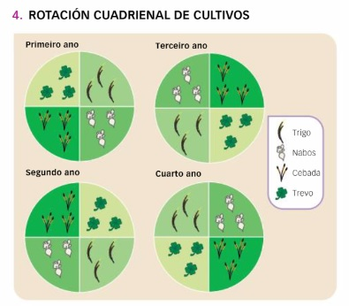
O aumento da demanda de alimentos favoreceu a aplicación de innovacións.
- Melloraron as técnicas agrícolas.
  - O barbeito substituíuse pola rotación cuadrienal de cultivos (sistema Norfolk). A terra dividíase en catro, en que se alternaban trigo, nabos, cebada e trevo. Deste xeito, cultivábase sempre sen esgotar a fertilidade da terra.
  - Arado de ferro. Novas máquinas: sementadoras, malladoras e recolledoras mecánicas.
- Transformáronse as estruturas agrarias.
  - As revolucións liberais acabaron coas propiedades señoriais e comunais explotadas de forma colectiva e a terra converteuse en propiedade privada.
  - Os burgueses comezaron a comprar parcelas coa intención de investir nelas para obter beneficios.
- Reformouse a gandaría.
  - Parte das terras destináronse a producir forraxe para o gando. O número de cabezas aumentou.
- A produción do sector primario medrou no século XVIII.
  - Os agricultores obtiveron maiores ingresos e puideron aforrar e formar un capital.
  - Algúns investiron estes aforros na industria ou na banca.

1.5. Unha nova forma de pensar
Ademais dunha expansión demográfica e agrícola, en Gran Bretaña déronse outras condicións favorables para o crecemento económico.
- Existencia de amplos mercados.
  - Uun sólido mercado interior, boas comunicacións e na ausencia de aduanas interiores.
  - Ademais, vendía as súas mercadorías nas súas numerosas colonias de ultramar.
- Aparición dunha nova mentalidade.
  - A burguesía tiña unha forma de actuar aberta ao investimento apoiadas en leis.
- Abundancia de xacementos de ferro e carbón, para as novas fábricas.

2. A Primeira Revolución Industrial.
2.1. Do obradoiro á fábrica
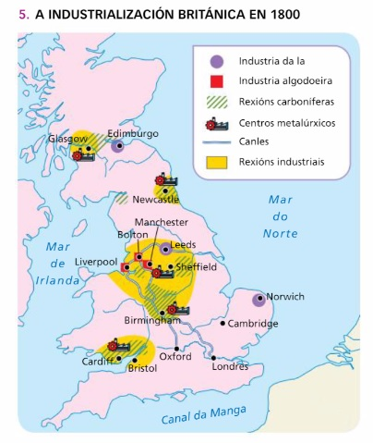
- Na segunda metade do século XVIII inventáronse en Gran Bretaña diversas máquinas que necesitaban grandes espazos e custosos investimentos.
  - James Watt patentou a máquina de vapor, que funcionaba con carbón, multiplicando a importancia das rexións carboníferas.
  - A aparición das fábricas supuxo que as actividades industriais se concentrasen en determinados lugares.
  - Modificouse a forma de traballar: cada obreiro especializouse nunha única tarefa do proceso produtivo (división do traballo), tiña un horario e debía traballar ao ritmo que impoñía a máquina.
    - A división do traballo aumentou a produtividade.
    - Abaratáronse os custos de fabricación e os prezos dos produtos diminuíron.

2.2. Os sectores punta.
A industria téxtil algodoeira británica dispoñía dunha materia prima abundante e barata: o algodón que chegaba desde as colonias.
- Esta industria foi a primeira que incorporou as innovacións técnicas no fiado e no tecido.
- O desenvolvemento do sector téxtil impulsou outras actividades, como
  - a agricultura, que subministraba materias primas.
  - a siderurxia, que proporcionaba o ferro para fabricar as máquinas.
Na industria siderúrxica, Henry Cort patentou un novo procedemento que permitía obter a grande escala lingotes de ferro refinado de calidade.
- Construíronse modernos altos fornos e a demanda e produción de ferro multiplicáronse.
- Este material utilizábase para elaborar máquinas e ferramentas.

3. A revolución dos transportes.
3.1. O gran desenvolvemento da navegación
A produción industrial británica medrou a gran velocidade. Esto fixo necesario contar con transportes rápidos e seguros para asegurar o aprovisionamento das fábricas e a distribución das mercadorías.
- No século XVIII o transporte por estrada era incómodo, lento e inseguro.
- O transporte fluvial era máis barato e seguro ca o terrestre.
  - Entre 1770 e 1830 fixéronse numerosas canles, especialmente para trasladar mercadorías voluminosas, como o carbón.
  - A máquina de vapor aplicouse axiña na navegación. En 1807, o estadounidense Fulton puxo en funcionamento a primeira liña comercial con barcos a vapor.

3.2. A era do ferrocarril.
O ferrocarril xurdiu da conxunción de dous avances da Revolución Industrial:
- a máquina de vapor, que se empregaba para a propulsión da locomotora.
- o ferro, que era a materia prima para a construción do tren e dos raís.
En 1814, o inglés George Stephenson construíu unha locomotora de vapor para transportar cargas entre as minas de carbón.
En 1825, inaugurouse a primeira liña de ferrocarril de carga en Inglaterra.
En 1830 abriuse a primeira liña ferroviaria para o transporte regular de pasaxeiros (traxecto Liverpool – Manchester).
Os avances técnicos fixeron do ferrocarril un medio cada vez máis rápido, seguro e barato, e acelerou a industrialización nos lugares que atravesaba e potenciou:
- a minería, xa que aumentou a demanda de carbón.
- a siderurxia, pois a construción de vías esixía enormes cantidades de ferro.

3.3. Os efectos da revolución dos transportes
Os novos transportes, máis veloces, máis seguros e con maior capacidade de carga, tiveron un forte impacto económico e social:
- Potenciaron o desenvolvemento da minaría, da metalurxia e da siderurxia.
- Desenvolveuse o comercio:reduciron os tempos de travesía e os custos de transporte, e favorecéronse as viaxes.
- Impulsaron a especialización da economía mundial.
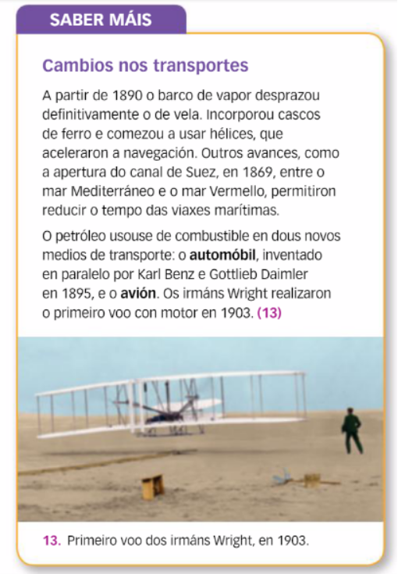
- Modificaron a Vida cotiá. Permitiron mellorar a dieta e facilitaron a emigración.
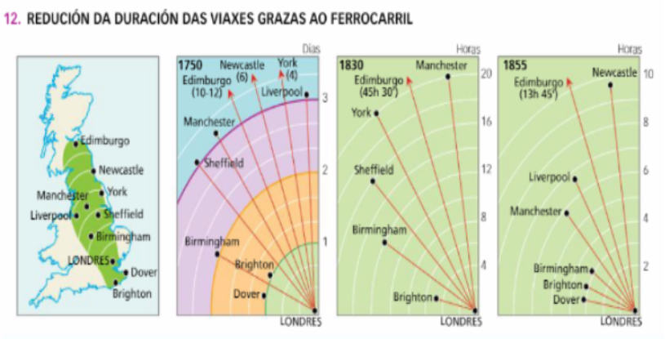

4. A Segunda Revolución Industrial
A partir de 1870 desenvolveuse a Segunda Revolución Industrial.
4.1. Novas fontes de enerxía e industrias
Dúas novas fontes de enerxía foron a base da 2º Revolución Industrial.
- A electricidade que posibilitou a aparición de novos medios de transporte e de comunicación.
- O petróleo, que adquiriu grande importancia coa invención do motor de explosión, aplicado aos automóbiles.
A industria téxtil perdeu o seu liderado, a siderurxia mantívose o e as industrias química e eléctrica comezaron a despuntar.
As novas industrias medraron sobre todo en Estados Unidos e Alemaña.

4.2. A grande empresa e a banca moderna
Creáronse sociedades anónimas. O capital da empresa fracciónase en participacións ou accións que se negocian na Bolsa.
Os bancos convertéronse nun elemento clave. Prestaban diñeiro ás empresas e pasaron a ser intermediarios entre os particulares e as empresas. Nace o capitalismo financeiro.

4.3. Sistemas de produción innovadores
A finais do século XIX aplicáronse novos sistemas para aumentar a produción.
- O enxeñeiro Frederick W. Taylor creou o taylorismo.
  - O proceso de produción dividíase en pequenas tarefas.
  - Cada obreiro especializábase nunha tarefa.
- O empresario Henry Ford empregou nas súas fábricas de automóbiles (o fordismo)
- o traballo en cadea. Os produtos pasaban dun operario a outro a través dunha cadea de montaxe; así evitábanse os tempos mortos e aumentaba a produción.
- produción en serie, é dicir, a fabricación dun produto en grandes cantidades a partir de diversas pezas iguais deseñadas industrialmente. Deste xeito abaratou os prezos.
A necesidade de realizar grandes investimentos e o desexo de controlar os mercados fixo que se producisen fusións e acordos entre empresas. Xurdiron distintas formas de concentración empresarial:
- Cártel. asociación de empresas da mesma rama de actividade, que chegan a acordos para controlar a produción e a distribución, fixar os prezos e compartir os beneficios.
- Holding. É un conxunto de empresas controladas por unha delas, que é a propietaria da maior parte das súas accións.
- Trust. É unha agrupación voluntaria de diferentes empresas para cubrir todas as fases da produción dun artigo, co fin de dominar o mercado ao eliminar a competencia.

5. A expansión da Revolución Industrial.
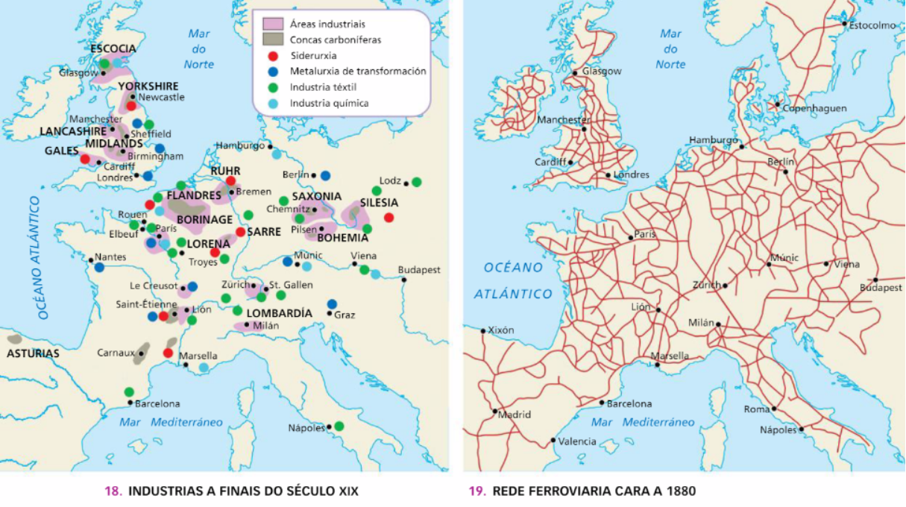
Bélxica foi o primeiro país que se industrializou tras o Reino Unido, grazas
aos seus recursos naturais e á súa tradición artesanal,
En Francia produciuse entre 1830 e 1850, pero non chegou o nivel británico.
Alemaña viu dificultada a súa industrialización debido a que non foi un Estado unificado ata 1870, o que entorpecía o comercio.
Estados Unidos converteuse nunha gran potencia industrial a finais do século XIX debido a abundancia de recursos naturais: ferro, carbón... e a especialización produtiva.
O xapón da era Meiji. O desenvolvemento industrial xaponés foi impulsado polo Estado, que creou industrias e ferrocarrís e apoiou os empresarios privados.

6. A sociedade de clases.
6.1. Unha nova sociedade.
- A nova sociedade industrial baseouse na igualdade xurídica: todos os homes eran xulgados polas mesmas leis e tribunais, e podían acceder aos postos públicos segundo os seus méritos.
- Non obstante, a sociedade era profundamente desigual.
  - As mulleres seguían subordinadas aos homes (pais ou maridos).
  - Había grandes diferenza económicas.
- A sociedade dividiuse en clases sociais e desapareceron os estamentos.
  - As clases sociais diferéncianse pola súa capacidade económica e non polos seus privilexios, como no Antigo Réxime.

6.2. As clases sociais.
Distínguense tres clases: alta (aristocracia e alta burguesía), media e baixa.
- A aristocracia perdeu parte da súa preeminencia social cando se eliminaron os seus dereitos señoriais sobre os campesiños e comezou a pagar impostos.
  - Non obstante, a súa forma de vida ostentosa era imitada polos burgueses.
- A alta burguesía converteuse na clase poderosa da nova sociedade industrial.
  - Englobaba grupos diversos: empresarios, altos funcionarios, profesionais liberais...
  - Os seus valores chegaron a ser predominantes:
    - a importancia do traballo, o esforzo, o aforro e a sobriedade.
    - a exaltación da familia e o fogar.
    - Tamén apreciaban a educación.
- Apareceu unha ampla clase media ou pequena burguesía.
  - Era un grupo heteroxéneo formado por mestres, artesáns, pequenos comerciantes, postos intermedios da Administración e do Exército, propietarios,...
- As clases baixas.
  - A pesar da industrialización a maioría da poboación eran campesiños.
    - A súa situación era moi variable: campesiños propietario, xornaleiros, servos...
  - Tamén apareceu o proletariado, formado por aqueles que só posuían a súa forza de traballo e a “vendían” a cambio dun salario, os obreiros.
    - realizaban tarefas que requirían pouca cualificación e cobraban salarios moi baixos, que apenas permitían sobrevivir.
    - nenos deixaban a escola moi axiña porque o seu traballo era necesario para o sustento da familia.

7. O nacemento do movemento obreiro.
7.1. Os primeiros pasos: ludismo e sindicatos.
- A concentración de obreiros nas fábricas fíxolles tomar conciencia da súa dura situación laboral e intentaron mellorala.
  - Coñecese como movemento obreiro o conxunto de iniciativas colectivas levadas a cabo polos traballadores asalariados para mellorar as súas condicións.
- As primeiras reaccións contra as malas condicións laborais foron espontáneas e moitos obreiros destruíron as máquinas, ás que culpaban da súa situación.
  - Este movemento coñécese como ludismo.
- O primeiro movemento organizado con fins laborais e políticos foi o cartismo.
  - Entre os anos 1838 e 1848 logrou unha gran mobilización en Gran Bretaña, ao presentar ao Parlamento a Carta do Pobo, un documento en que se reclamaban
    - dereitos laborais
    - o sufraxio universal, pois nese momento os obreiros non tiñan dereito ao voto.
- O dereito de asociación recoñeceuse por primeira vez en Gran Bretaña en 1824.
  - A partir dese momento naceron os primeiros sindicatos (trade unions), que reclamaban
    - melloras salariais,
    - redución da xornada laboral,
    - supresión do traballo infantil, etc.
  - O seu principal instrumento de presión era a folga.

7.2. A ideoloxía obreira: marxismo e anarquismo
- O marxismo ou socialismo científico debe o seu nome a un dos seus principais teóricos: Karl Marx. Xunto con Friedrich Engels publicou en 1848 o Manifesto comunista, onde formularon as súas teorías.
  - Afirmaban que nas sociedades industriais existe unha loita de clases entre opresores e oprimidos. Identificaban
    - os opresores coa burguesía, propietaria dos medios de produción, que explotaba os obreiros para lograr maiores beneficios.
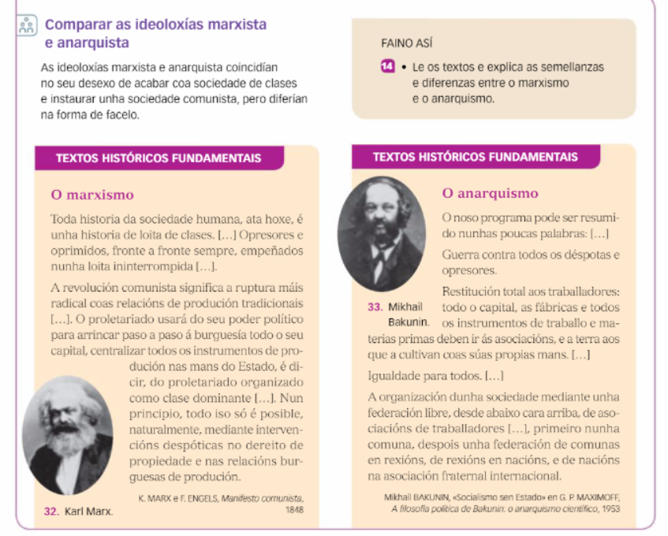
    - os oprimidos cos obreiros, que vendían aos primeiros a súa forza de traballo.
- Marx propoñía emprender unha revolución para destruír o capitalismo e dar o poder aos traballadores.
  - Tras unha fase de ditadura do proletariado, na que o Estado regularía a sociedade,
  - estableceríase unha sociedade comunista, sen clases sociais nin propiedade privada.
  - O Estado entón desaparecería.
- O anarquismo tivo como ideólogos a Mikhai Bakunin e Priot Prokotkin.
  - Os anarquistas opoñíanse a calquera forma de Estado e aspiraban a substituílo por asociacións voluntarias entre as persoas.
    - Defendían a colectivización da propiedade e rexeitaban os partidos políticos e a participación nas eleccións.
    - Pensaban que a acción sindical e a folga debían ser os métodos de actuación revolucionaria.

7.3. As Internacionais obreiras.
- En 1864 as organizacións obreiras crearon a primeira Asociación Internacional de Traballadores (AIT), que desapareceu pouco despois polos desacordos entre socialistas e anarquistas.
- Algúns dirixentes socialistas fundaron en 1889 a Internacional Socialista (Segunda Internacional) para coordinar as organizacións obreiras marxistas.
  - Esta organización creou algúns símbolos do movemento obreiro, como a festa do Primeiro de Maio.
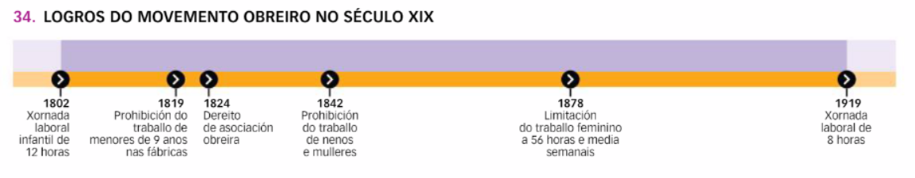
- Pouco a pouco, o movemento obreiro foi conseguindo logros: redución da xornada laboral, limitación do traballo infantil,...
8. A Revolución Industrial en España.
8.1. O predominio da agricultura
- No século XIX, España seguía sendo un país fundamentalmente agrario en que o 70% da poboación activa traballaba en labores agropecuarios.
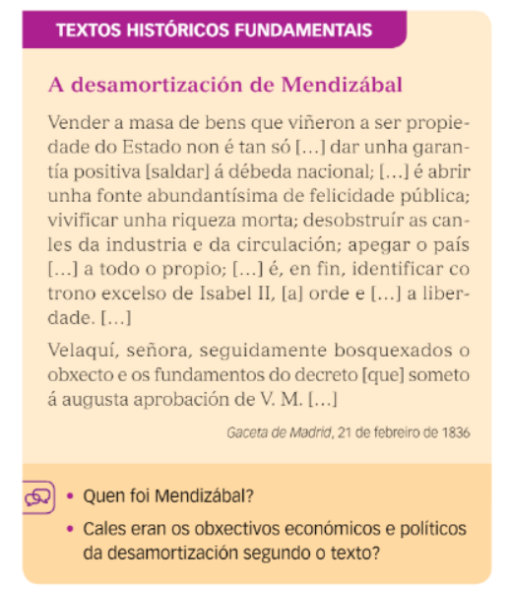
- Os políticos liberais tomaron diversas medidas para:
  - liberar a terra das trabas do Antigo Réxime,
  - fomentar o crecemento da propiedade privada e a comercialización da produción agraria.
- Entre elas destacaron as desamortizacións.
  - As terras amortizadas son as que non se podían comprar nin vender por estar vinculadas á Igrexa, aos municipios, aos nobres...
  - A desamortización das terras consistía na incautación polo Estado de terras amortizadas, para vendelas a particulares en poxa pública.
- Houbo dúas grandes desamortizacións:
  - a de Mendizábal (1836-1844), pola que o Estado vendeu terras da Igrexa.
  - a de Madoz (1855), que afectou a bens dos concellos e doutras institucións.
- Coa desamortización moitos burgueses compraron terras e melloraron os métodos de cultivo e os aparellos agrícolas e a produción aumentou.
- Non obstante, a maioría dos campesiños non puideron comprar terras e seguiron sendo xornaleiros que apenas daban sobrevivido.

8.2. O atraso da Revolución Industrial en España.
- A RI iniciouse con atraso respecto a outros países europeos, como o Reino Unido ou Alemaña, debido a diversos factores:
  - Materias primas: O carbón era escaso e de mala calidade e extracción era custosa. O ferro só se explotaban no norte da Península, e exportábase ao Reino Unido.
  - As infraestruturas de transporte eran deficientes, principalmente como consecuencia do accidentado relevo español.
  - Non existía un mercado interior pola reducida capacidade de compra da poboación.
  - A escaseza de capitais propios fixo que gran parte dos investimentos na industria española os realizasen empresarios estranxeiros.

8.3. Industrias, ferrocarril e finanzas
- As primeiras industrias desenvolvéronse nas seguintes zonas:
  - A industria téxtil do algodón en Cataluña, localizada arredor de Barcelona.
  - A industria siderúrxica no País Vasco e Asturias, principalmente na ría de Bilbao.
- Os transportes experimentaron grandes transformacións.
  - O 1º ferrocarril español empezou a funcionar en 1848 entre Barcelona e Mataró.
    - A lei de ferrocarrís de 1855 estimulou a construción da rede ferroviaria básica.
    - Contribuíron a axuda estatal, os avances técnicos e a achega de capital estranxeiro, sobre todo francés.
- Os cambios afectaron igualmente ao sector bancario.
  - En 1829 fundouse o Banco Español de San Fernando, que tiña como tarefa principal prestar diñeiro ao Estado.
  - En 1856 transformouse no Banco de España, que obtivo anos despois a concesión do monopolio de emisión de diñeiro.
- En 1831 naceu, ademais, a Bolsa de Comercio en Madrid para a negociación dos valores das empresas.
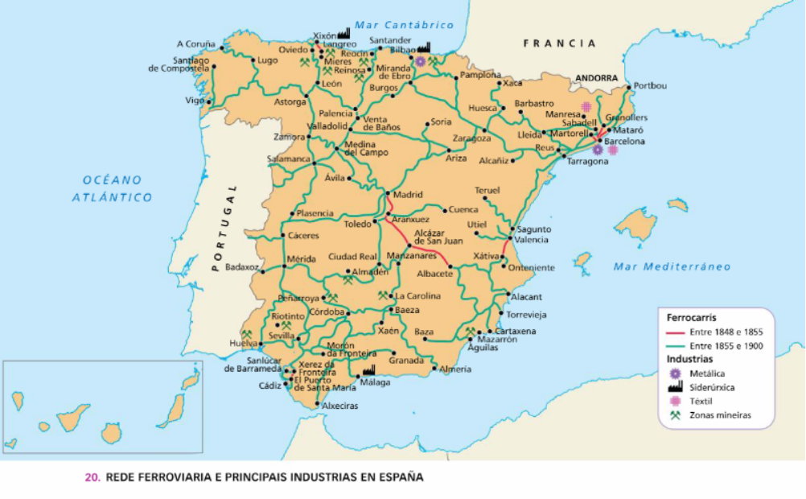

9. As transformacións sociais en España.
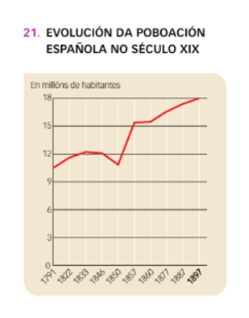
9.1. Crecemento demográfico e emigración.
- A poboación española medrou no século XIX, pero a un ritmo menor ca o doutros países europeos:
  - pasou de 11,5 millóns de habitantes a comezos de século a 18,6 millóns a finais deste.
  - moitos campesiños abandonaron o campo e dirixíronse ás cidades (“éxodo rural”), onde se situaban as industrias.
  - Ademais, numerosos españois emigraron a América: Arxentina, Uruguai, Cuba...

9.2. As orixes do movemento obreiro.
- Ata 1868, o movemento obreiro en España tivo pouca repercusión, en parte debido á escasa industrialización do país.
- As primeiras manifestacións foron accións luditas de destrución de máquinas ou fábricas.
- Cara a 1840 xurdiron as primeiras asociacións obreiras, como a Asociación Mutua de Obreiros da Industria Algodoeira; que reivindicaban o dereito de asociación.

9.3. O anarquismo.
- A división interna da AIT entre marxistas e anarquistas inclinou os sindicalistas españois cara á segunda opción.
  - O anarquismo tivo unha rápida difusión en España, sobre todo en Cataluña, Andalucía e Valencia.
  - Despois de dúas décadas de desorganización, os diferentes grupos anarquistas fundaron en 1910 a Confederación Nacional do Traballo (CNT), o sindicato anarquista.

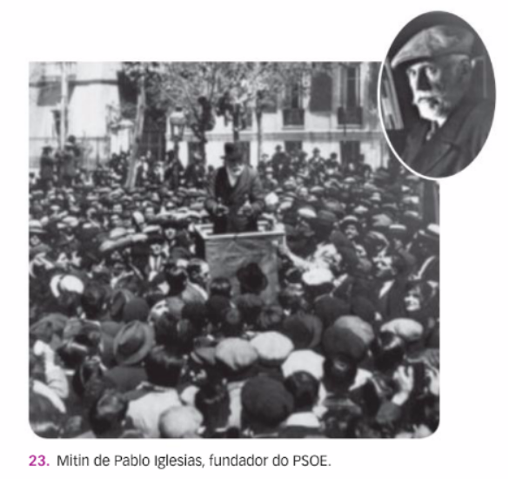
9.4. O socialismo
- Difundiuse por España a través de Pablo Iglesias, fundador en 1879 do Partido Socialista Obreiro Español (PSOE).
  - En 1888, un congreso obreiro celebrado en Barcelona decidiu a creación da Unión Xeral de Traballadores (UGT), organización Sindical estreitamente vinculada ao PSOE
  - A comezos do século XX, a presenza socialista en España era menor ca a anarquista e só tiña importancia en Madrid e no País Vasco.
  - Pero desde 1914, o socialismo foi gañando seguidores en Andalucía, Estremadura e Levante.

